



信息学院软件工程系

《计算机网络》实验报告

**题　　目 实验二　RS232C通信**

**班　　级 软件工程2018级4班**

**姓　　名 谢沛辰**

**学　　号 24320182203301**

**实验时间 2020年2月26日**

**2020 年 3 月 2 日**

# 实验目的

掌握RS232接口的标准及其特点

学会RS232接口的基本接线方法

能够使用comtools串口测试软件测试接口的连通性

编写一个简易版的串口调试软件

# 实验环境

操作系统：win10

编程语言：C#（窗体）

应用软件：虚拟串口软件

# 实验结果

1.安装VSPD并创建了两个虚拟接口

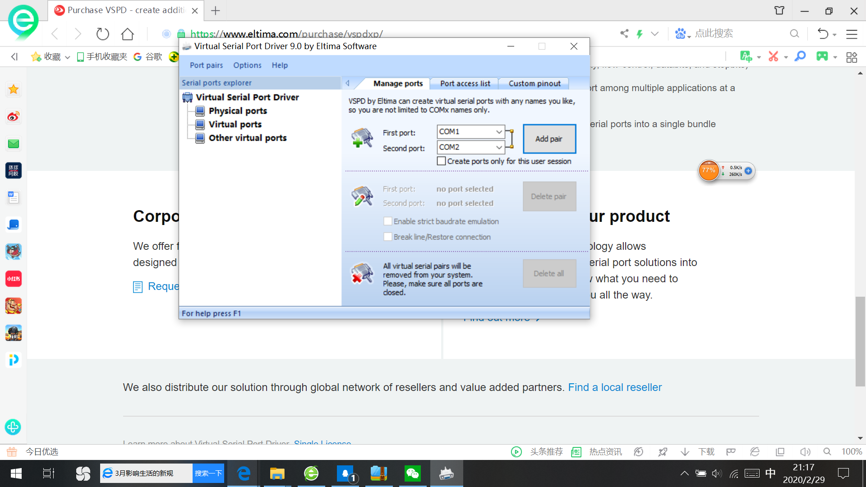

2.新建一个新工程，使用C#窗体，然后建立三个控件，两个serialport，一个timer

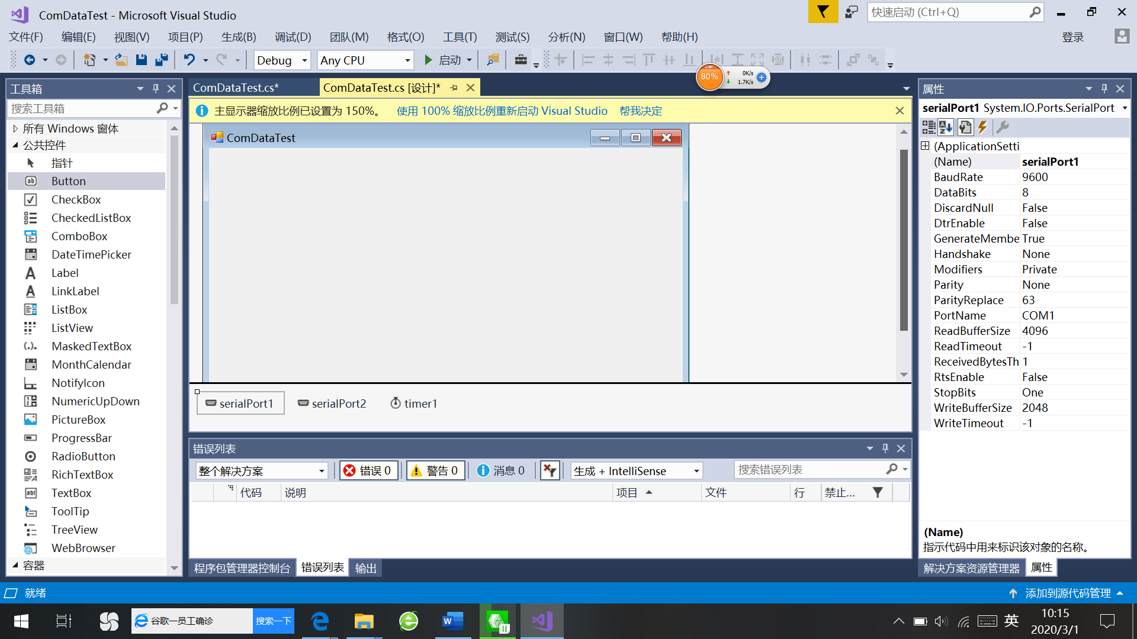

3.第一个版本设置3个combox用以选择两个接口的接口名与波特率

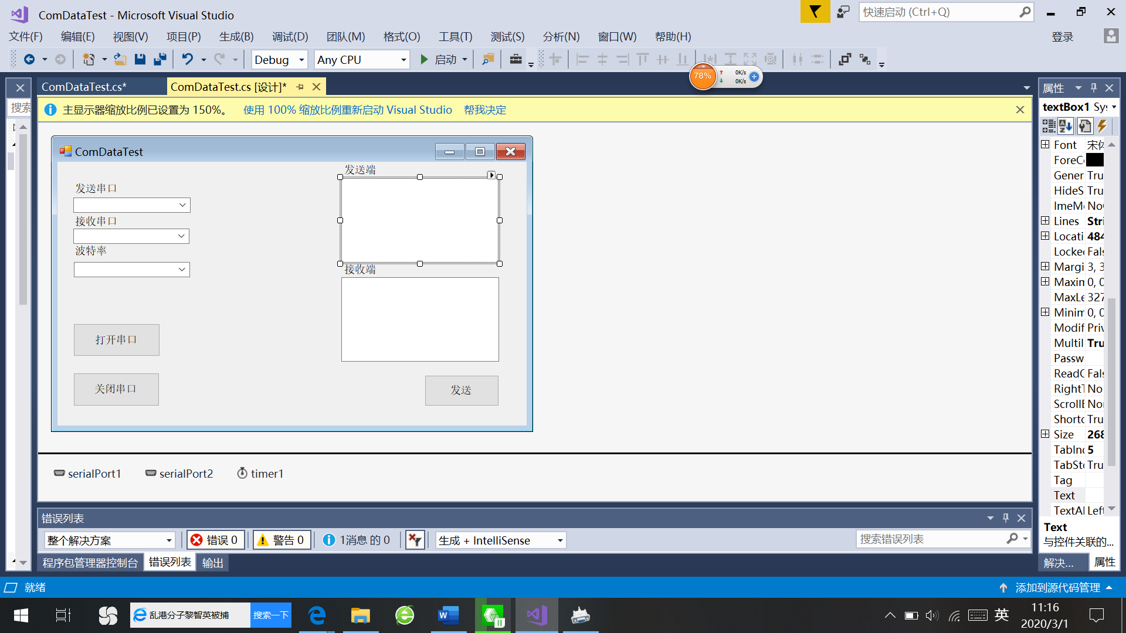

第一个版本实验成功！

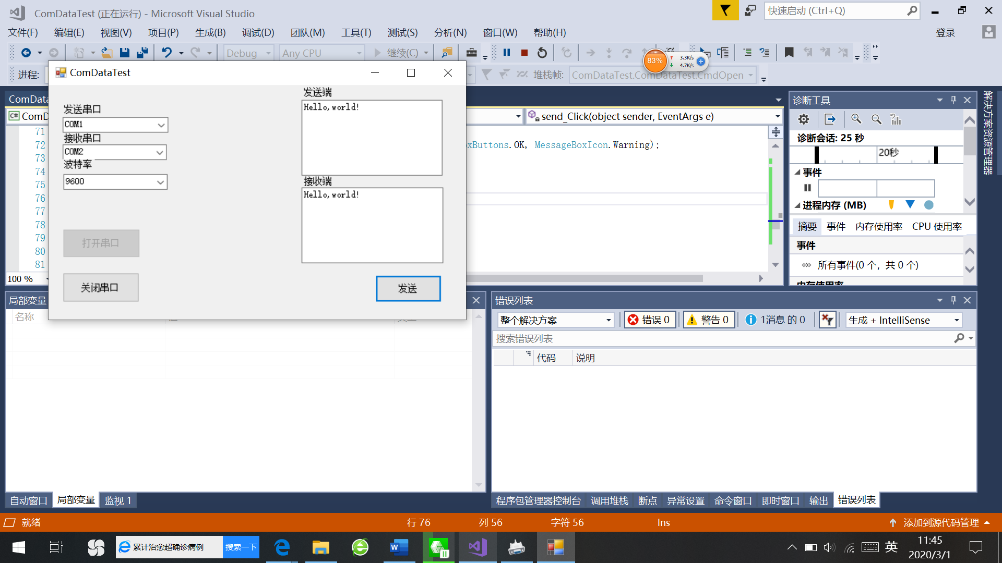

4.第二个版本增加了两个combox用以调整检验与数据位

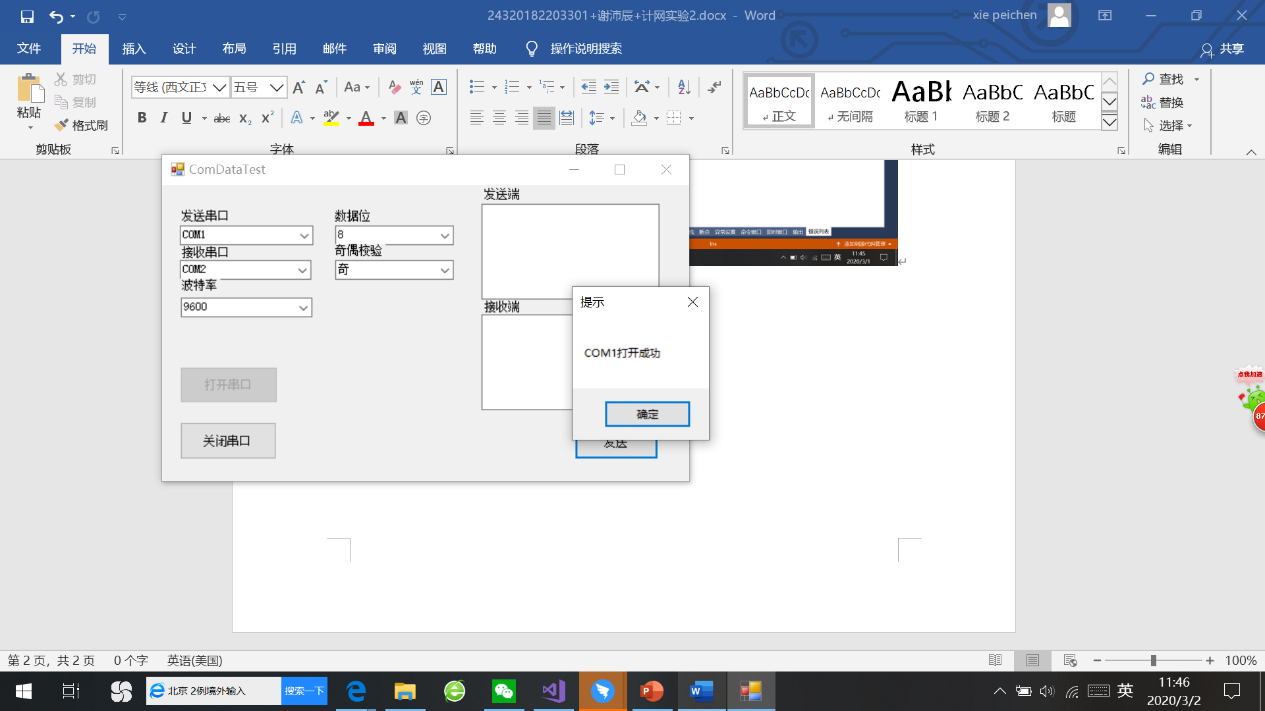

试验成功！

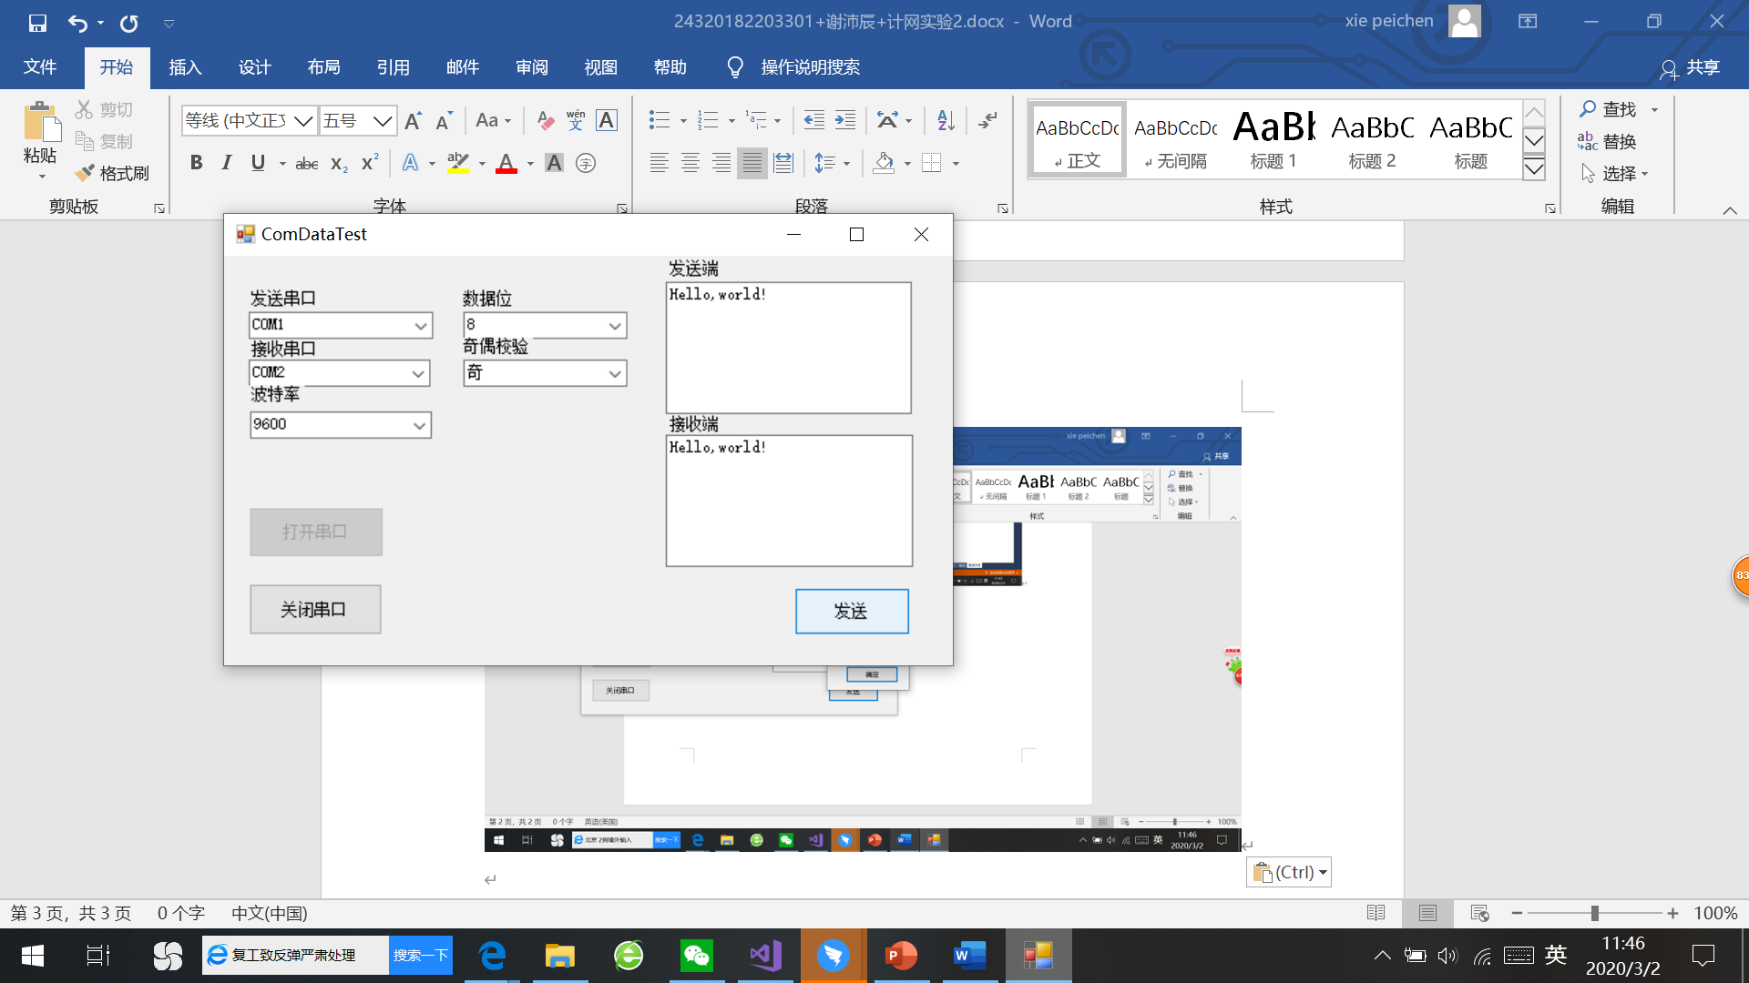

# 实验总结

详细了解了串口通信的各种属性，比如说数据位，校验位等问题，通过不断地调整接口的各种属性值，结合查阅的课后资料熟悉了RJ232C通信协议的具体内容